

  - убери слово “ПОКА” из заголовка
  - подзаголовок поменяй на “Спите спокойно: каждый входящий лид окружен заботой 24/7. Вера ведет диалог и закрывает вопросы, а вы наслаждаетесь тишиной и растущей выручкой”



- чувствует перенеси на вторую строчку
- ваш лучший менеджер по продажам сделай градиентом
- а напишите в окно диалога сделай черным и синюю стрелку анимированную

ТЕСТ 7 ДНЕЙ - сделай градиентом

заголовок про Интеллект ВЕРЫ, “НА” перенеси на вторую строчку
- Посмотрите, как Вера общается и доводит до сделки в разных сферах бизнеса поменяй на “Посмотрите, как Вера общается в разных сферах бизнеса”, как вера общается выдели градиентом
- замени на “С Altai Optima: Вера четко и моментально создаёт карточку клиента и фиксирует всю информацию по клиенту”
- о конфиденциальности (NDA): переписки, - переписки перенеси на вторую строчку

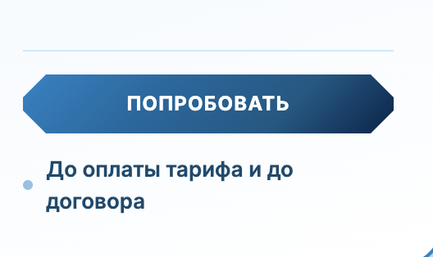
- сделай кнопку с медленным бликом
- заголовок союзники в прибыли делаем больше в 2 раза мы растем подзаголвоок тоже оформляем градиентом и меняем фото на то, что во вложении 